Descripción general de la especificación del caso de uso:
- Registrar inicio de sesión: El invitado ingresa su usuario y contraseña. El sistema inicia la sesión con el rol que le corresponde.
- Registrar cierre de sesión: El alumno, el tutor, el responsable de empresa o el administrador cierra su sesión. El sistema finaliza la sesión.
- Registrar práctica profesional: El alumno elige la empresa, el área, el tutor, el responsable y las fechas de su práctica. El sistema registra la práctica en estado pendiente y notifica por correo al alumno, al tutor y al responsable.
- Verificar vigencia del convenio: El sistema controla que el convenio de la empresa elegida esté vigente para las fechas de la práctica.
- Verificar cupo de practicantes: Si la empresa es del sector público, el sistema controla que todavía tenga cupo para un nuevo practicante.
- Registrar cuenta: El administrador ingresa los datos y el rol de una nueva cuenta. El sistema registra la cuenta.
- Actualizar cuenta: El administrador modifica los datos de una cuenta existente. El sistema registra los cambios.
- Listar cuenta: El administrador consulta las cuentas registradas. El sistema muestra los datos de cada cuenta.
- Eliminar cuenta: El administrador elimina una cuenta existente. El sistema la da de baja.
- Registrar empresa: El administrador ingresa el nombre, el CUIT, el rubro, la ubicación y el sector de una nueva empresa. El sistema registra la empresa.
- Actualizar empresa: El administrador modifica los datos de una empresa existente. El sistema registra los cambios.
- Listar empresa: El administrador consulta las empresas registradas. El sistema muestra los datos de cada empresa.
- Eliminar empresa: El administrador elimina una empresa existente. El sistema la da de baja.
- Registrar convenio: El administrador selecciona una empresa e ingresa la fecha de inicio y la duración de un nuevo convenio. El sistema registra el convenio.
- Actualizar convenio: El administrador modifica los datos de un convenio existente. El sistema registra los cambios.
- Listar convenio: El administrador consulta los convenios registrados. El sistema muestra los datos de cada convenio.
- Eliminar convenio: El administrador elimina un convenio existente. El sistema lo da de baja.
- Registrar informe de avance: El tutor o el responsable de empresa ingresa la fecha, las tareas realizadas y la evaluación parcial de una práctica. El sistema registra el informe.
- Actualizar informe de avance: El tutor o el responsable de empresa modifica un informe existente. El sistema registra los cambios.
- Listar informe de avance: El tutor o el responsable de empresa consulta los informes de una práctica. El sistema muestra los datos de cada informe.
- Eliminar informe de avance: El tutor o el responsable de empresa elimina un informe existente. El sistema lo da de baja.

Especificación Caso de uso
- Nombre del CU: Registrar práctica profesional
- Tipo de caso de uso: Base
- Objetivo/Descripción del CU: El alumno registra una práctica profesional. Selecciona la empresa y el área profesional, que el sistema verifica y muestra el convenio asociado. Luego selecciona el tutor académico y el responsable de la empresa para asociar a la pasantía y especifica una fecha de inicio y de fin. Al finalizar la práctica profesional queda registrada en estado pendiente y se notifica al alumno, responsable y tutor por correo.
- Actor principal: Alumno
- Actor secundario: No aplica
- Autor: Grupo 8
- Fecha creación: 03/11/2026
- Precondiciones: El alumno inició sesión en el sistema, la empresa, tutor, responsables y convenio están registrados en el sistema.
- Punto de extensión: Verificar el cupo de practicantes. En el paso 7, si la empresa es del sector público.
- Flujo normal:
- El alumno inicia el caso de uso “Registrar práctica profesional”.
- El sistema muestra la interfaz, con fecha y hora, y carga los datos del alumno, de las empresas y las áreas profesionales.
- El alumno selecciona la empresa y el área profesional.
- Se incluye el caso de uso “Verificar vigencia del convenio”.
- El sistema muestra el número de convenio, carga los tutores académicos y los responsables de la empresa.
- El alumno selecciona el tutor académico, el responsable de la empresa e ingresa la fecha de inicio y fin.
- Si la empresa es del sector público se extiende al caso de uso “Verificar cupo de practicantes”
- El alumno oprime “Registrar práctica”.
- El sistema registra la práctica con estado pendiente, muestra el número de la misma, envía un correo de notificación al alumno, tutor y responsable y finaliza el caso de uso.
- Flujos alternativos:
A0: Cancelar
  - En cualquier momento antes del paso 8 el alumno oprime “Cancelar”.
  - El sistema finaliza el caso de uso.

A1: No hay empresas registradas
2.1 El sistema informa que no hay empresas registradas y finaliza el caso de uso.

A2: El alumno ya tiene una práctica en el ciclo lectivo
2.1 El sistema informa que el alumno ya tiene una práctica en el ciclo lectivo y finaliza el caso de uso.

A3: El convenio no está vigente
4.1 El sistema informa que el convenio de la empresa seleccionada no está vigente y continúa con el paso 3.

A4: La fecha de fin es anterior a la de inicio
6.1 El sistema informa que la fecha de fin debe ser posterior a la de inicio y continúa con el paso 6.

A5: No hay cupos disponibles
7.1 El sistema informa que no hay cupos disponibles y continúa con el paso 3.

- Postcondiciones: Práctica profesional registrada en estado pendiente. Correo de notificación al alumno, tutor y responsable.
- Interfaz tentativa del caso de uso.
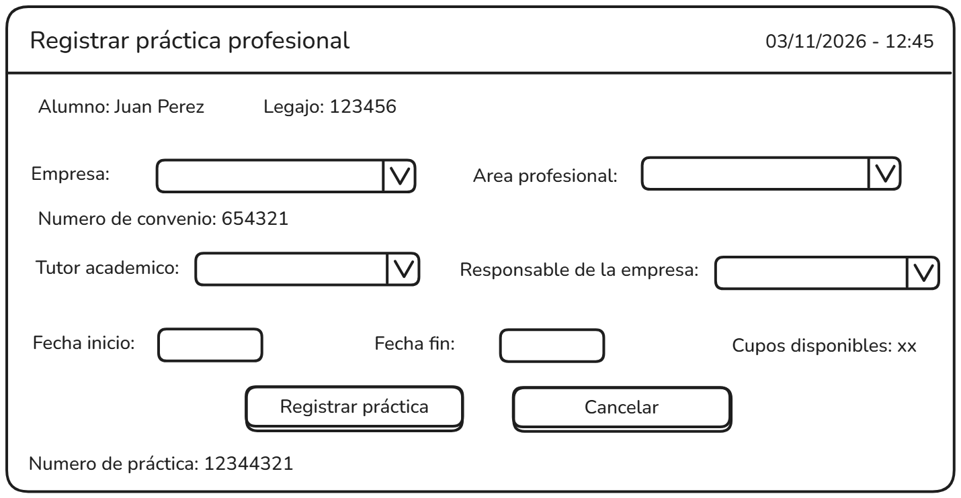

Especificación de caso de uso – Verificar vigencia del convenio

- Nombre del CU: Verificar vigencia del convenio
- Tipo de caso de uso: Incluido
- Objetivo/Descripción del CU: El sistema controla que el convenio de la empresa seleccionada esté vigente, según su fecha de inicio y su duración.
- Actor principal: No aplica (lo ejecuta el caso de uso “Registrar práctica profesional”).
- Actor secundario: No aplica
- Autor: Grupo 8
- Fecha creación: 03/11/2026
- Precondiciones: El alumno seleccionó una empresa en “Registrar práctica profesional”.
- Punto de extensión: No aplica
- Flujo normal:
- El caso de uso “Registrar práctica profesional” inicia el caso de uso con la empresa seleccionada.
- El sistema obtiene el convenio de la empresa, verifica que la fecha actual esté entre la fecha de inicio del convenio y su vencimiento, informa que el convenio está vigente y finaliza el caso de uso.
- Flujos alternativos:
A1: El convenio está vencido
2.1 El sistema informa que el convenio no está vigente y finaliza el caso de uso.
- Postcondiciones: Vigencia del convenio verificada.

Especificación de caso de uso – Verificar cupo de practicantes
- Nombre del CU: Verificar cupo de practicantes
- Tipo de caso de uso: Extendido
- Objetivo/Descripción del CU: Si la empresa seleccionada es del sector público, el sistema controla que todavía tenga cupo para un nuevo practicante.
- Actor principal: No aplica (extiende al caso de uso “Registrar práctica profesional”).
- Actor secundario: No aplica
- Autor: Grupo 8
- Fecha creación: 03/11/2026
- Precondiciones: La empresa seleccionada es del sector público.
- Punto de extensión: Paso 7 de “Registrar práctica profesional”.
- Flujo normal:
- El caso de uso “Registrar práctica profesional” inicia el caso de uso con la empresa seleccionada.
- El sistema obtiene el cupo de la empresa y la cantidad de prácticas en curso o pendientes, calcula los cupos disponibles, los muestra y finaliza el caso de uso.
- Flujos alternativos:
A1: No hay cupos disponibles
2.1 El sistema informa que la empresa no tiene cupos disponibles y finaliza el caso de uso.
- Postcondiciones: Cupo de practicantes verificado.

